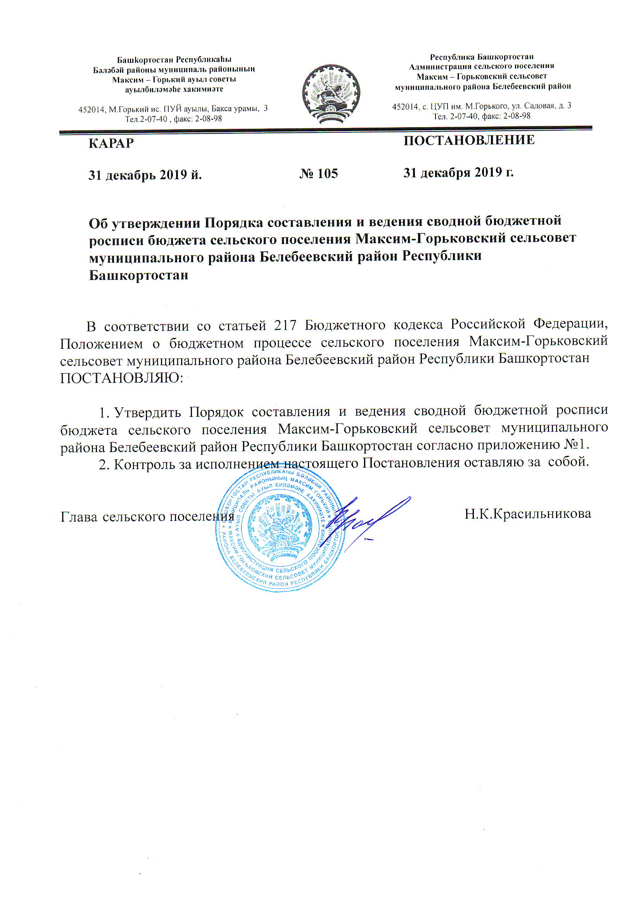

Приложение № 1
к постановлению главы сельского поселения
Максим-Горьковский сельсовет муниципального района
Белебеевский район Республики Башкортостан
от «31» декабря 2019 года №105

ПОРЯДОК
составления и ведения сводной бюджетной росписи бюджета сельского поселения Максим-Горьковский сельсовет муниципального района Белебеевский район Республики Башкортостан

Настоящий Порядок разработан в соответствии с Бюджетным кодексом Российской Федерации в целях организации исполнения бюджета сельского поселения Максим-Горьковский сельсовет муниципального района Белебеевский район Республики Башкортостан (далее – бюджета сельского поселения) по расходам и источникам финансирования дефицита бюджета сельского поселения Максим-Горьковский сельсовет муниципального района Белебеевский район Республики Башкортостан (далее - источники) и определяет правила составления и ведения сводной бюджетной росписи бюджета сельского поселения Максим-Горьковский сельсовет муниципального района Белебеевский район Республики Башкортостан (далее - сводная роспись).
I. Состав сводной росписи, порядок ее составления и утверждения
1. Сводная роспись составляется Администрацией сельского поселения Максим-Горьковский сельсовет муниципального района Белебеевский район Республики Башкортостан либо Уполномоченным ею органом (далее - Уполномоченный орган) по форме согласно приложению № 1 к настоящему Порядку и включает:
1.1. Бюджетные ассигнования по расходам бюджета сельского поселения на текущий финансовый год и на плановый период в разрезе главных распорядителей, разделов, подразделов, целевых статей, видов расходов бюджета сельского поселения.
1.2. Бюджетные ассигнования по источникам финансирования дефицита бюджета сельского поселения на текущий финансовый год и на плановый период в разрезе главных администраторов источников финансирования дефицита бюджета сельского поселения и кодов классификации источников финансирования дефицитов бюджетов.
2. Сводная роспись составляется Уполномоченным органом и утверждается Главой сельского поселения Максим-Горьковский сельсовет муниципального района Белебеевский район Республики Башкортостан (далее - Глава сельского поселения) не менее чем за 5 рабочих дней до начала текущего финансового года, за исключением случаев, предусмотренных статьями 190 и 191 Бюджетного кодекса Российской Федерации.
3. Показатели утвержденной сводной росписи должны соответствовать решению о бюджете.
4. В случае принятия решения о внесении изменений в решение о бюджете, в течение 10 рабочих дней составляется уточненная сводная роспись с соответствующими изменениями и утверждается главой сельского поселения.
Изменения в сводную бюджетную роспись вносятся справками- уведомлениями по форме согласно приложению № 2 к настоящему Порядку. Утвержденные справки-уведомления за текущий период служат основанием для формирования уточненной сводной росписи на отчетную дату. Уточненная сводная роспись на отчетную дату складывается из ранее утвержденной главой сельского поселения уточненной сводной росписи и изменений, внесенных в нее за прошедший период в соответствии с настоящим Порядком и особенностями исполнения бюджета сельского поселения, утвержденным решением о бюджете на текущий год и плановый период.

II. Лимиты бюджетных обязательств

5. Лимиты бюджетных обязательств утверждаются на текущий финансовый год и плановый период в разрезе разделов, подразделов, целевых статей (муниципальных программ сельского поселения Максим-Горьковский сельсовет муниципального района Белебеевский район Республики Башкортостан и непрограммных направлений деятельности), групп видов расходов (кодов классификации источников), кодов операций секторов государственного управления по форме согласно приложениям № 3, 4 к настоящему Порядку.
6. Лимиты бюджетных обязательств утверждаются Главой сельского поселения одновременно с утверждением сводной росписи и должны соответствовать ее показателям.
7. Лимиты бюджетных обязательств утверждаются на текущий финансовый год в размере бюджетных ассигнований, установленных решением о бюджете.

III. Ведение сводной росписи и изменение лимитов бюджетных
обязательств

8. Ведение сводной росписи и изменение лимитов бюджетных обязательств осуществляет Уполномоченный орган посредством внесения изменений в показатели сводной росписи и лимиты бюджетных обязательств (далее - изменение сводной росписи и лимитов бюджетных обязательств).
При изменении показателей сводной росписи по расходам, утвержденным в разрезе главных распорядителей средств, разделов, подразделов, целевых статей, видов расходов классификации расходов бюджета сельского поселения, уменьшение бюджетных ассигнований, предусмотренных на исполнение публичных нормативных обязательств и обслуживание муниципального долга, для увеличения иных бюджетных ассигнований без внесения изменений в решение не допускается.
Основанием для внесения изменений в сводную роспись в пределах полномочий, установленных действующим бюджетным законодательством, для Уполномоченного органа являются:
- решения Совета муниципального района Белебеевский район Республики Башкортостан;
- решения Совета сельского поселения Максим-Горьковский сельсовет муниципального района Белебеевский район Республики Башкортостан о бюджете сельского поселения Максим-Горьковский сельсовет муниципального района Белебеевский район Республики Башкортостан на соответствующий год и на плановый период;
- постановления и распоряжения Главы сельского поселения;
- справки-уведомления об изменении сметных назначений (размеров финансирования) главных распорядителей средств бюджета муниципального района Белебеевский район Республики Башкортостан.
Уточненная сводная роспись утверждается Главой сельского поселения.
9. Изменение показателей сводной росписи и лимитов бюджетных обязательств осуществляется Уполномоченным органом в установленном порядке.
10. Изменения сводной росписи и лимитов бюджетных обязательств утверждаются Главой сельского поселения.
11.Уполномоченный орган производит утверждение справки-уведомления по форме согласно приложению №2 об изменении сводной росписи и уведомление о лимитах бюджетных обязательств по форме согласно приложению №5. Справка-уведомление и уведомление о лимитах бюджетных обязательств оформляется в двух экземплярах и подписывается Главой сельского поселения.

IV. Составление и ведение сводной бюджетной росписи и лимитов бюджетных обязательств в период временного управления бюджетом

12. В случае, если решение о бюджете не вступило в силу с 1 января текущего года, Уполномоченный орган ежемесячно в течение первых трех рабочих дней месяца утверждает бюджетные ассигнования и лимиты бюджетных обязательств в размере, не превышающем одной двенадцатой части бюджетных ассигнований и лимитов бюджетных обязательств в отчетном финансовом году.
Утверждение бюджетных ассигнований и лимитов бюджетных обязательств, указанных в абзаце первом настоящего пункта, осуществляется по форме согласно приложению № 5 к настоящему Порядку.
Указанное ограничение не распространяется на расходы, связанные с выполнением публичных нормативных обязательств, обслуживанием и погашением муниципального долга.
Уполномоченный орган в течение 2 рабочих дней со дня утверждения бюджетных ассигнований и лимитов бюджетных обязательств на текущий месяц доводит их до главных распорядителей (главным администраторам источников) по формам согласно приложению №6.
Изменение бюджетных ассигнований и лимитов бюджетных обязательств, утвержденных в соответствии с настоящим пунктом, не производится.
Бюджетные ассигнования и лимиты бюджетных обязательств, утвержденные в соответствии с настоящим пунктом, прекращают действие со дня утверждения сводной росписи и лимитов бюджетных обязательств в связи с принятием решения о бюджете.

Управляющий делами Солохина Ю.А.

Приложение № 1
к Порядку
УТВЕРЖДАЮ:
Глава сельского поселения
Максим-Горьковский сельсовет
муниципального района
Белебеевский район
Республики Башкортостан
_______________Н.К.Красильникова
«_____» __________ 20____ г.

СВОДНАЯ БЮДЖЕТНАЯ РОСПИСЬ БЮДЖЕТА СЕЛЬСКОГО ПОСЕЛЕНИЯ МАКСИМ-ГОРЬКОВСКИЙ_ СЕЛЬСОВЕТ МУНИЦИПАЛЬНОГО РАЙОНА БЕЛЕБЕЕВСКИЙ РАЙОН РЕСПУБЛИКИ БАШКОРТОСТАН
НА 20__ФИНАНСОВЫЙ ГОД И НА ПЛАНОВЫЙ ПЕРИОД 20___ и 20___ГОДОВ
(текущий финансовый год и плановый период)

1. БЮДЖЕТНЫЕ АССИГНОВАНИЯ ПО РАСХОДАМ БЮДЖЕТА СЕЛЬСКОГО ПОСЕЛЕНИЯ МАКСИМ-ГОРЬКОВСКИЙ СЕЛЬСОВЕТ МУНИЦИПАЛЬНОГО РАЙОНА БЕЛЕБЕЕВСКИЙ РАЙОН РЕСПУБЛИКИ БАШКОРТОСТАН
(рублей)
Наименование | Код раздела, подраздела, целевой статьи, вида расходов, КОСГУ | Сумма
 |  | на текущий финансовый год | на первый год планового периода | на второй год планового периода
1 | 2 | 3 | 4 | 5
Итого расходов

2. БЮДЖЕТНЫЕ АССИГНОВАНИЯ ПО ИСТОЧНИКАМ ФИНАНСИРОВАНИЯ ДЕФИЦИТА БЮДЖЕТА СЕЛЬСКОГО ПОСЕЛЕНИЯ МАКСИМ-ГОРЬКОВСКИЙ СЕЛЬСОВЕТ МУНИЦИПАЛЬНОГО РАЙОНА БЕЛЕБЕЕВСКИЙ РАЙОН РЕСПУБЛИКИ БАШКОРТОСТАН
(рублей)
Наименование | Коды главного администратора источников финансирования дефицита бюджета сельского поселения Максим-Горьковский сельсовет муниципального района Белебеевский район Республики Башкортостан, источника финансирования дефицита бюджета муниципального района Белебеевский район Республики Башкортостан, КОСГУ | Сумма
 |  | на текущий финансовый год | на первый год планового периода | на второй год планового периода
1 | 2 | 3 | 4 | 5
ИТОГО
Исполнитель

Приложение № 2
к Порядку

СПРАВКА-УВЕДОМЛЕНИЕ № ___ от «____» _____________20___ г.
об изменении сметных назначений (размеров финансирования)
__________________________________________________________________
наименование главного распорядителя средств бюджета сельского поселения Максим-Горьковский сельсовет муниципального района Белебеевский район Республики Башкортостан
на основании _____________________________________________
наименование, дата, номер документа, являющегося основанием
по вопросу ____________________________________________

(рублей)
Наименование главного распорядителя средств бюджета и код группы | Код раздела, подраздела, целевой статьи, вида расходов, КОСГУ | Сумма изменений (+ ув., - ум.), в том числе:
 |  | на текущий финансовый год | на первый год планового периода | на второй год планового периода
1 | 2 | 3 | 4 | 5

Исполнитель

Приложение № 3
к Порядку

ЛИМИТЫ БЮДЖЕТНЫХ ОБЯЗАТЕЛЬСТВ НА 20_ГОД
И НА ПЛАНОВЫЙ ПЕРИОД 20_ И 20_ГОДОВ
(текущий финансовый год и плановый период)
_______________________________________________________________________
(главный распорядитель средств бюджета сельского поселения Максим-Горьковский сельсовет муниципального района Белебеевский район Республики Башкортостан)

(рублей)
Наименование | Код раздела, подраздела, целевой статьи, вида расходов, КОСГУ | Сумма
 |  | на текущий финансовый год | на первый год планового периода | на второй год планового периода
1 | 2 | 3 | 4 | 5
Итого расходов

Исполнитель

Приложение № 4
к Порядку

ЛИМИТЫ БЮДЖЕТНЫХ ОБЯЗАТЕЛЬСТВ НА 20_ГОД
И НА ПЛАНОВЫЙ ПЕРИОД 20_ И 20_ГОДОВ
(текущий финансовый год и плановый период)
_______________________________________________________________________
(главный администратор источников финансирования дефицита бюджета сельского поселения Максим-Горьковский сельсовет муниципального района Белебеевский район Республики Башкортостан)

(рублей)
Наименование | Код раздела, подраздела, целевой статьи, вида расходов, КОСГУ | Сумма
 |  | на текущий финансовый год | на первый год планового периода | на второй год планового периода
1 | 2 | 3 | 4 | 5
Итого расходов

Исполнитель

Приложение № 5
к Порядку

УВЕДОМЛЕНИЕ
о лимитах бюджетных обязательств №_ от _______20__г.
_____________________________________________________________
наименование главного распорядителя средств бюджета сельского поселения Максим-Горьковский сельсовет муниципального района Белебеевский район Республики Башкортостан

на основании __________________________________________________________
наименование, дата, номер документа, являющегося основанием
по вопросу _____________________________________________________________

(рублей)
Наименование | Код раздела, подраздела, целевой статьи, вида расходов, КОСГУ | Сумма изменений (+ ув., - ум.), в том числе:
 |  | на текущий финансовый год | на первый год планового периода | на второй год планового периода
1 | 2 | 3 | 4 | 5

Исполнитель

Приложение № 6
к Порядку

УТВЕРЖДАЮ:
Главы сельского поселения
Максим-Горьковский сельсовет
муниципального района
Белебеевский район
Республики Башкортостан

_______ Н.К.Красильникова
«_____» __________ 20____ г.

БЮДЖЕТНЫЕ АССИГНОВАНИЯ И ЛИМИТЫ БЮДЖЕТНЫХ ОБЯЗАТЕЛЬСТВ НА
«____» ___________ 20 __г.

- БЮДЖЕТНЫЕ АССИГНОВАНИЯ ПО РАСХОДАМ БЮДЖЕТА СЕЛЬСКОГО ПОСЕЛЕНИЯ МАКСИМ-ГОРЬКОВСКИЙ СЕЛЬСОВЕТ МУНИЦИПАЛЬНОГО РАЙОНА БЕЛЕБЕЕВСКИЙ РАЙОН РЕСПУБЛИКИ БАШКОРТОСТАН
(рублей)
Наименование | Код главного распорядителя средств бюджета сельского поселения Максим-Горьковский сельсовет муниципального района Белебеевский район Республики Башкортостан | Код раздела, подраздела, целевой статьи, вида расходов, КОСГУ | Сумма
1 | 2 | 3 | 4
Итого расходов

2. ЛИМИТЫ БЮДЖЕТНЫХ ОБЯЗАТЕЛЬСТВ ПО РАСХОДАМ БЮДЖЕТА СЕЛЬСКОГО ПОСЕЛЕНИЯ МАКСИМ-ГОРЬКОВСКИЙ СЕЛЬСОВЕТ МУНИЦИПАЛЬНОГО РАЙОНА БЕЛЕБЕЕВСКИЙ РАЙОН РЕСПУБЛИКИ БАШКОРТОСТАН
(рублей)
Наименование | Код главного распорядителя средств бюджета сельского поселения Максим-Горьковский сельсовет муниципального района Белебеевский район Республики Башкортостан | Код раздела, подраздела, целевой статьи, вида расходов, КОСГУ | Сумма
1 | 2 | 3 | 4
Итого

3. ИСТОЧНИКИ ФИНАНСИРОВАНИЯ ДЕФЕЦИТА БЮДЖЕТА СЕЛЬСКОГО ПОСЕЛЕНИЯ МАКСИМ-ГОРЬКОВСКИЙ СЕЛЬСОВЕТ МУНИЦИПАЛЬНОГО РАЙОНА БЕЛЕБЕЕВСКИЙ РАЙОН РЕСПУБЛИКИ БАШКОРТОСТАН
(рублей)
Наименование | Код |  |  | Сумма
 | главного администратора источников финансирования дефицита бюджета сельского поселения Максим-Горьковский сельсовет муниципального района Белебеевский район Республики Башкортостан | источника финансирования дефицита бюджета сельского поселения Максим-Горьковский сельсовет муниципального района Белебеевский район Республики Башкортостан | КОСГУ
1 | 2 | 3 | 4 | 5
Итого

Исполнитель

